*Action préventive : titre*

*Action corrective : titre*

*Projet qualité : titre*

19/08/2022/MB

**1. Description du problème**

**2. Identification des causes**

*„Zone d’analyse des causes“*

**4. Vérification**

**3. Actions à mettre en place**

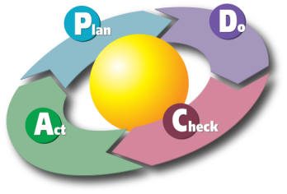

*„zone graphique“*

*„zone graphique“*

**Gain réel:**

**Gain éventuel:**